# 实验十二：shell编程（一）

## 实验目的

掌握环境变量的概念，深刻理解环境变量PATH的含义；

掌握设置环境变量的命令export，以及在配置文件中设置环境变量的方法；

掌握Shell中变量的定义和访问，以及变量替换的方法；

掌握Shell中的内部变量的使用。

## 二. 实验设备及环境

主机：Windows 11

虚拟机：Oracle VM Virtualbox 7.0、Ubuntu 20.04

## 三、实验内容

## 四、实验步骤（实验过程、步骤及实验结果）

### 1. 实验内容一步骤

1. 在~/.bashrc文件末尾设置环境变量PI=3.1415926535898，使用source命令使设置生效。

另外编写一个shell脚本show_pi.sh，输出PI的值。

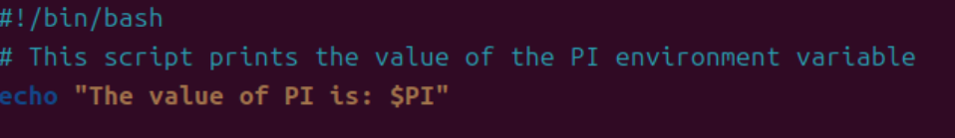给脚本赋予可执行权限，使用在终端中指定shell程序和不指定shell程序两种方法运行shell脚本。

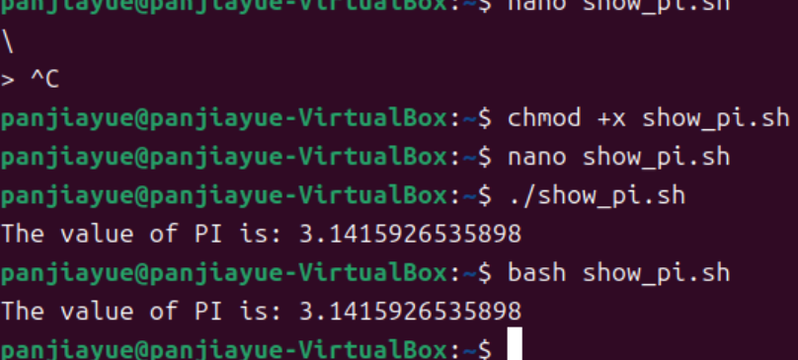

1. 在自己的家目录下创建一个名为mybin的目录，将第一题创建的脚本移动到其中。切换到家目录，在终端中执行命令show_pi.sh，能否执行成功。

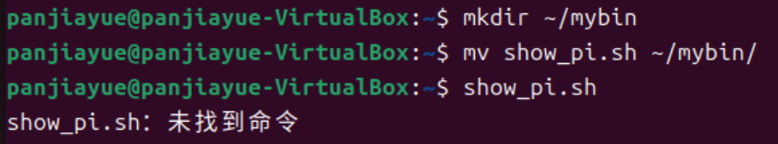在终端显示环境变量PATH的值，接下来将目录/home/username/mybin添加到PATH中（在~/.bashrc文件设置），再次输出PATH的值以确认已经设置成功。然后切换到任意目录输入show_pi.sh，回车，能否输出PI的值，解释原因。

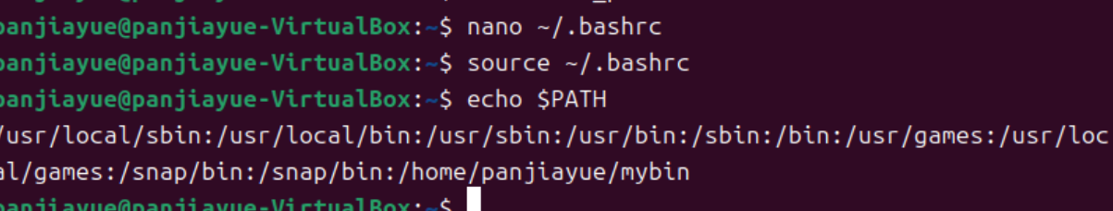

3. 编写一个shell脚本，提示用户从终端输入姓名、年龄和学号，将用户输入的信息分别保存到三个变量，将三个变量的值和代表的含义一起输出。

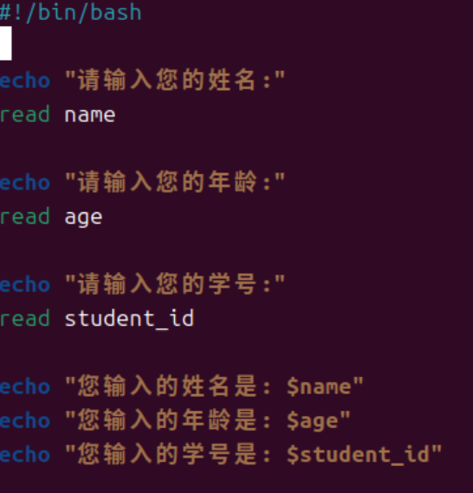

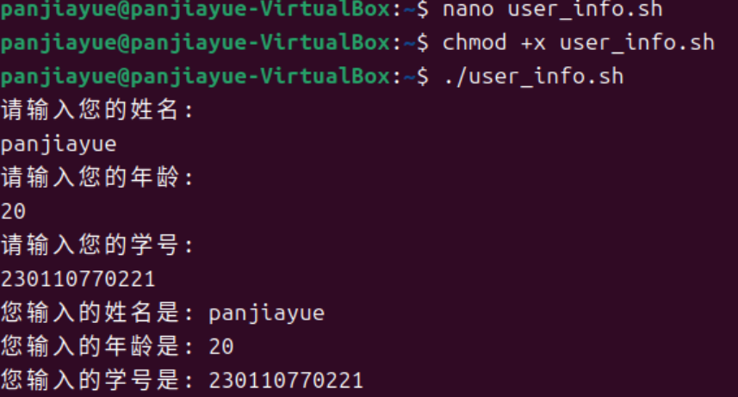

## 五、实验中遇到的问题及解决方法

1.第二题文件转换问题